Министерство образования и науки Российской Федерации

Федеральное государственное бюджетное образовательное учреждение высшего образования

«**Пермский национальный исследовательский политехнический университет»**

Кафедра «Информационные технологии и автоматизированные системы»

**ОТЧЕТ**

Дисциплина: «Основы алгоритмизации и программирования»

Тема : "Вычисление функций с использованием их разложения в степенной ряд"

Вариант 9

Выполнила работу

Студентка группы РИС-22-1Б

Верхоланцева Екатерина Сергеевна

Проверила

Доцент кафедры ИТАС

Полякова Ольга Андреевна

Г. Пермь-2022

**1. Постановка задачи.**

Для х изменяющегося от a до b с шагом (b-a)/k, где (k=10), вычислить функцию

f(x) = ,

используя ее разложение в степенной ряд:



для заданного n.

Для сравнения найти точное значение функции.

**2. Анализ задачи.**

1. Создать функцию func с параметрами x и n возвращает x при n = 0 (x - нулевой член последовательности), а при n != 0 рассчитывает n-ый член последовательности по формуле:

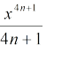

и возвращает сумму его значения и рекурсивного вызова функции func с параметрами x и n-1.

2. В функции main объявить n = 3, a = 0,1, b = 0,8 по условию.

3. Задать шаг по условию step = (b - a) / k, k = 10.

4. В цикле for последовательно рассчитывать и выводить значения функции для всех x с шагом step.

Вызвать рекурсивную функцию func для рассчета значения функции для заданного n.

Посчитать точное значение функции f(x).

5. Для сравнений текущего и предыдущего члена последовательности посчитать рекурсивной функцией SN1 - текущее значение, SN2 - предыдущее значение.

6. Цикл while: Пока модуль разности SN1 и SN2 больше точности вычислений, продолжаем вычислять значение, при этом увеличивая n. Если модуль разности SN1 и SN2 станет меньше точности вычислений, то значение найдено, выйти из цикла while.

7. SE присвоить последнее значение SN2.

6. Вывод: X- значение параметра; SN- значение суммы для заданного n; SE- значение суммы для заданной точности; Y-точное значение функции.

**3. Блок-схема.**

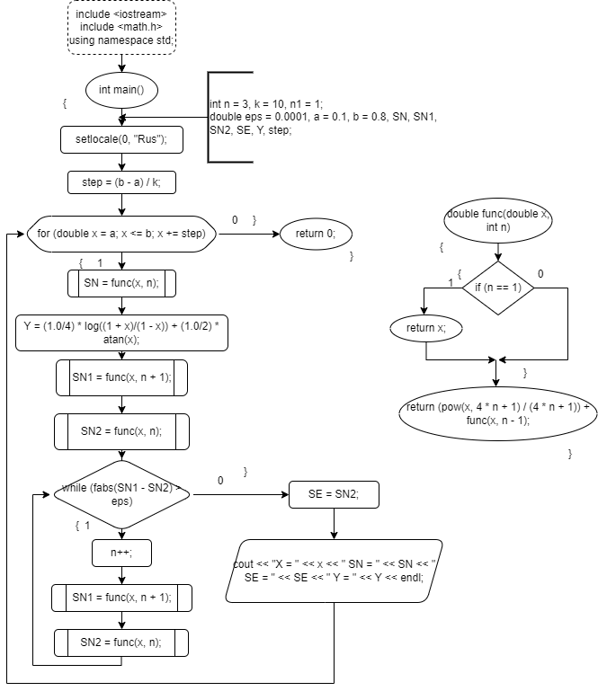

**4. Код.**

#include <iostream>

#include <math.h>

using namespace std;

double func(double x, int n) {

if (n == 1) return x; // нулевой член последовательности

return (pow(x, 4 * n + 1) / (4 * n + 1)) + func(x, n - 1); // очередной член последовательности

}

int main() {

setlocale(0, "Rus");

int n = 3, k = 10, n1 = 1;

double eps = 0.0001, a = 0.1, b = 0.8, SN, SN1, SN2, SE, Y, step;

step = (b - a) / k;

for (double x = a; x <= b; x += step) {

SN = func(x, n);

Y = (1.0/4) * log((1 + x)/(1 - x)) + (1.0/2) * atan(x); // точное значение функции

SN1 = func(x, n + 1);

SN2 = func(x, n);

while (fabs(SN1 - SN2) > eps) { // если модуль разницы станет меньше заданной точности e, то значение функции вычислено

n++;

SN1 = func(x, n + 1);

SN2 = func(x, n);

}

SE = SN2;

cout << "X = " << x << " SN = " << SN << " SE = " << SE << " Y = " << Y << endl;

}

return 0;

}

**5. Скриншот вывода.**

